**Stanzach dag 5**

In de voormiddag was het skiles. Dit is de groep van Klaus.

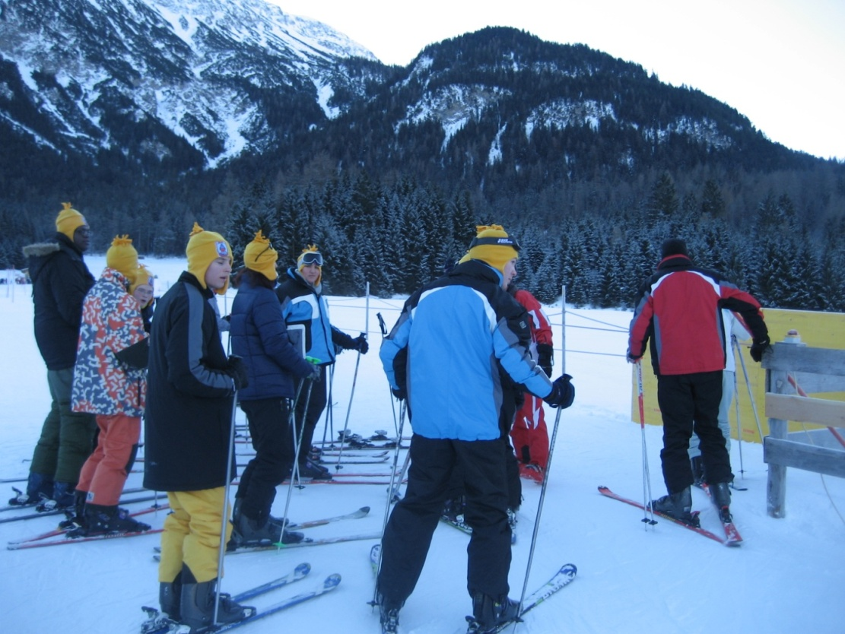

Er was goed nieuws: Jo en Tom mochten naar de grote piste onder begeleiding van Juf Eva,

Juf Marita en juf Leny!!

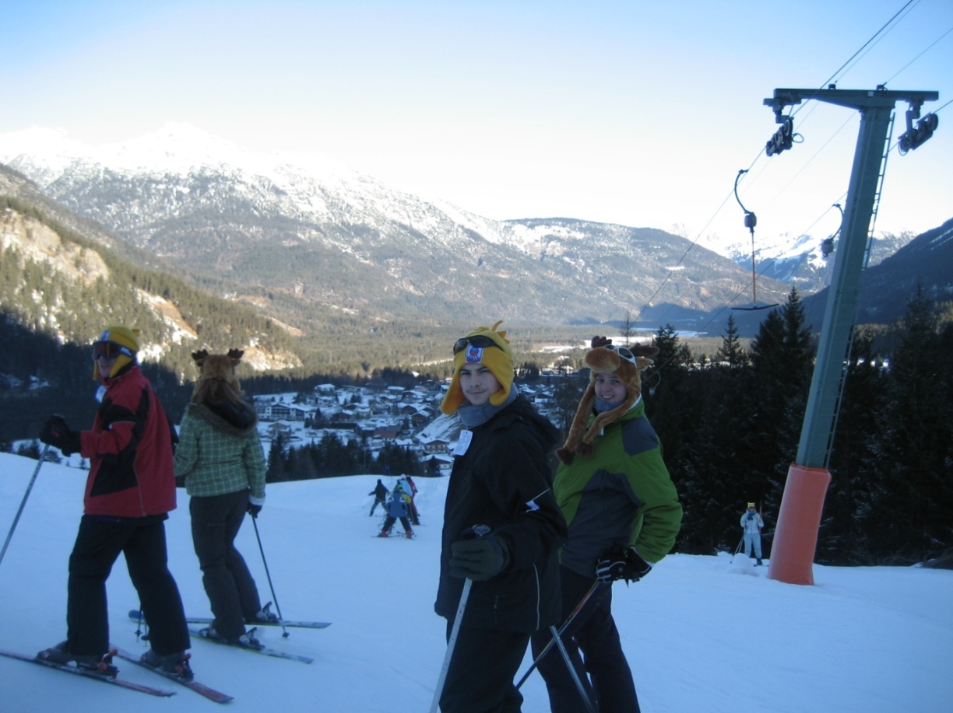

Juf Eva met Tommeke op de ankerlift!

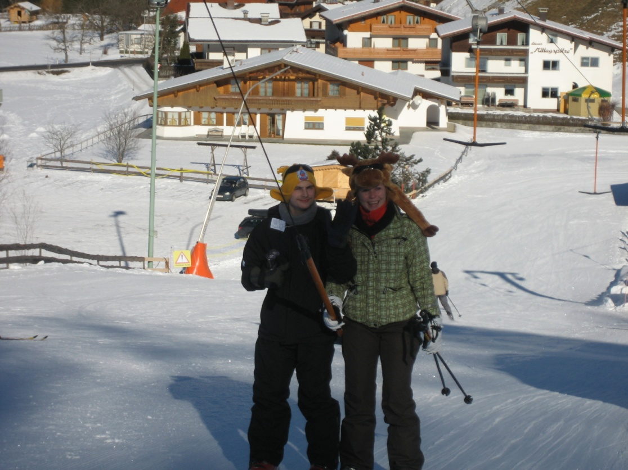

Juf Leny met Jo!

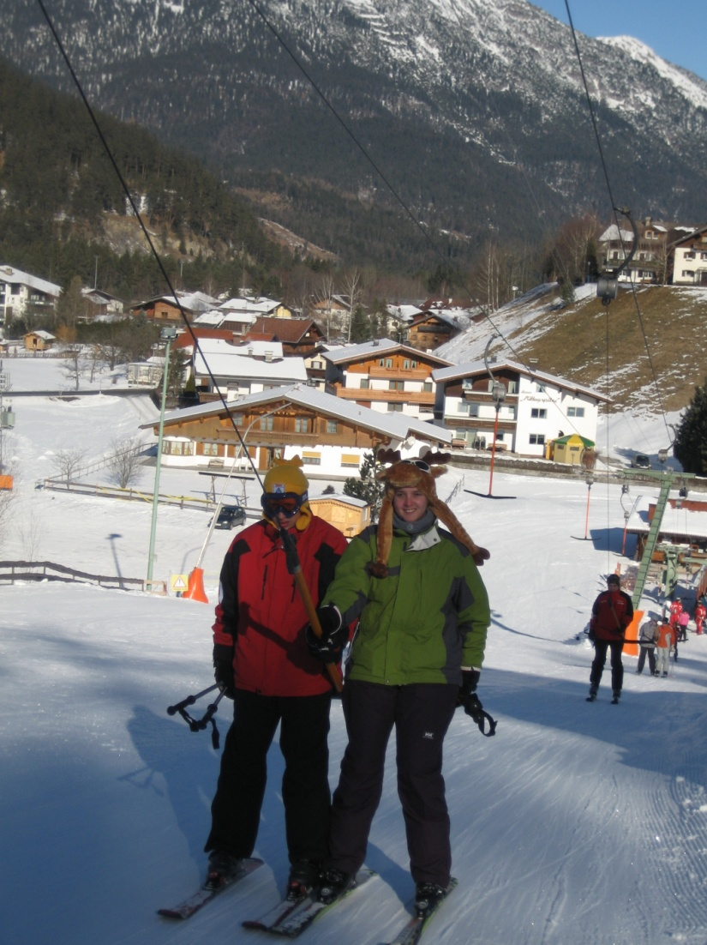

Tommeke één met de sneeuw!

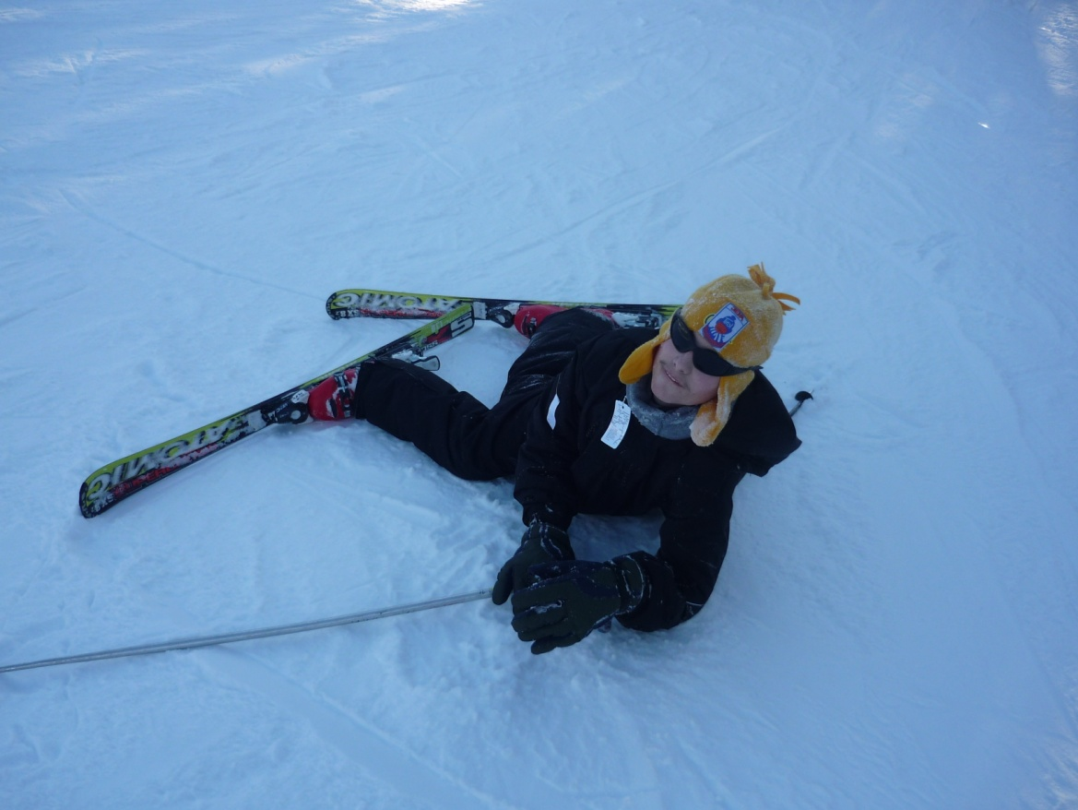

Eventjes uitblazen op een bankje boven aan de piste!

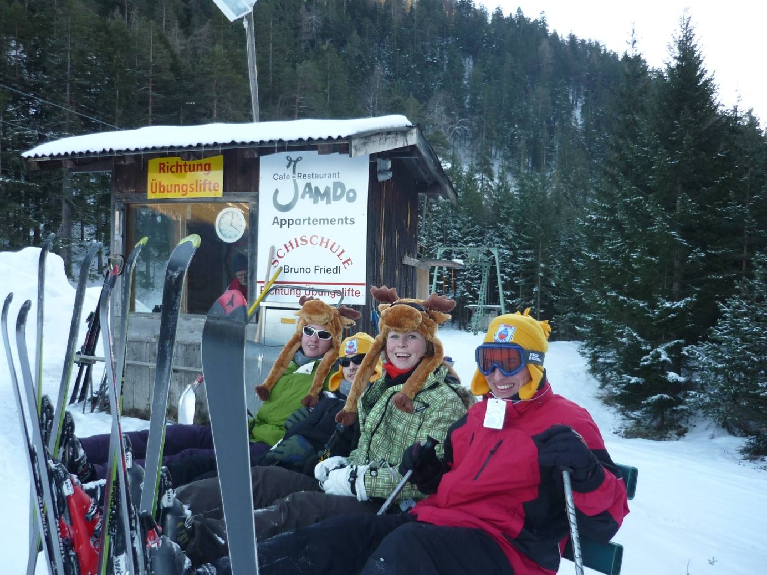

De rest van de groep nam in de voormiddag de bananenlift…

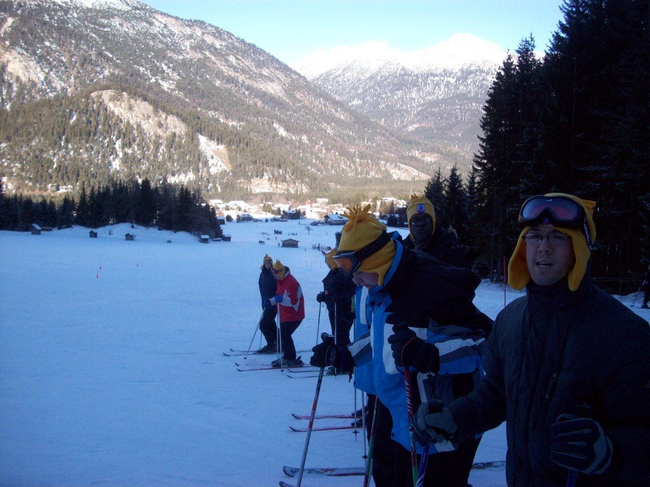

En in de namiddag gingen ze wandelen

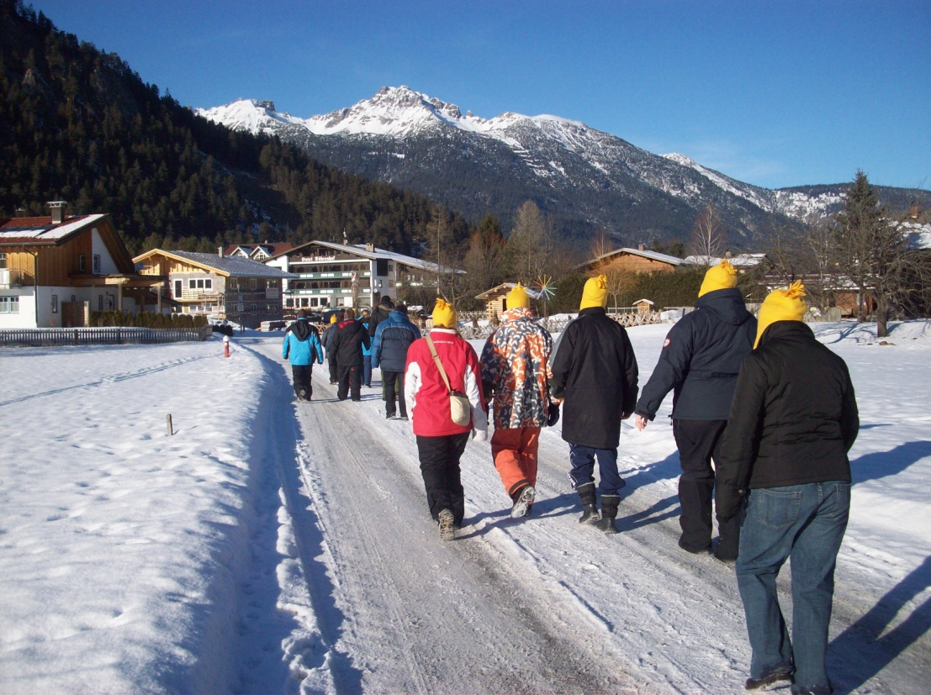

Lorenzo en Nelly hadden het idee om ook onze kookouders, Warre en Wiske, eens in de bloemetjes te zetten!

